Здравствуйте, дорогие учащиеся и родители 2 класса.
В связи с последними событиями, попробуем заниматься дистанционно. Исходя из моих личных технических возможностей, предлагаю следующие формы работы: я письменно объясняю новый материал, вы дома, самостоятельно, его закрепляете в тетради, и высылаете фотографию мне на почту или VK .
Каждую неделю на сайте школы выкладывается ОДИН файл для каждой параллели обучающихся.
Задание выдается на неделю вперед и сдается ДО СУББОТЫ ВКЛЮЧИТЕЛЬНО. Воскресенье – задание не принимается, преподаватель подводит итоги успеваемости и отсылает отчет в учебную часть школы.
Особое обращение к родителям. Пожалуйста, контролируйте процесс своевременной отправки домашнего задания. По просьбе многих родителей я не загружаю учащихся online занятиями. Поэтому прошу обеспечить детям доступ к школьному сайту и хранящимся там учебным материалам: таблицам и пособиям по предмету «сольфеджио» (если у вашего ребёнка его нет в напечатанном варианте).
С уважением, Людмила Станиславна Луценко.
Адрес моей электронной почты для отправки заданий на проверку: lutsenko.lyudmila@mail.ru, Viber, WhatsApp,VK . Мой телефон 8 (952) 326-77-07
Страница для связи в социальных сетях - https://vk.com/id141108459 (Lyuda Lutsenko)
4 учебная неделя IV четверти (27.04 – 02.05.20.)
Тема урока: Закрепление пройденного.

Повторение пройденного материала в 2019/20 учебном году.

1. Дорогие мои ребята! Прежде всего, хочу сказать, что вы очень порадовали меня своим домашним заданием. Практически все полностью справились! Молодцы! Однако, в некоторых работах встречались небольшие неточности. Поэтому, давайте посмотрим в свою тетрадь, сравним с правильным вариантом выполнения задания и исправим ошибки, если они есть.

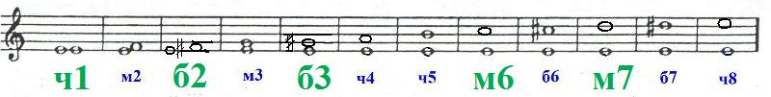
2. Давайте выполним с вами ещё одно задание по теме «ИНТЕРВАЛЫ»
Перед вами фрагмент АРИИ И.С. Баха. Определите интервалы, которые образовались между голосами.
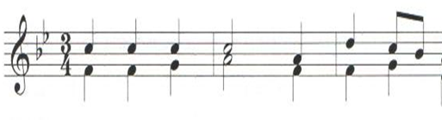

Давайте посмотрим, как у вас получилось…

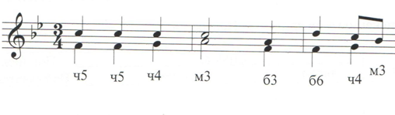
3. Проанализируйте внимательно мелодию менуэта Петцольда. Каким приёмом воспользовался композитор?
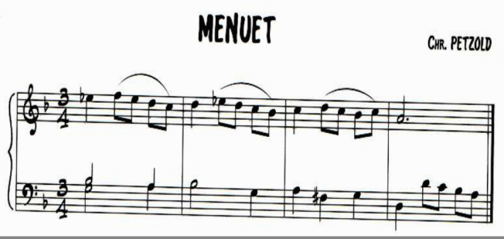
Думаю, что все вы узнали нисходящую секвенцию, шаг которой равен секунде. Напоминаю, что направление движения секвенции определяется по первой в звене ноте. Мы видим 2 полных звена, а в третьем звене (каждое звено равно здесь такту) изменена последняя нота.

4. Следующее задание на повторение басового ключа, гаммы соль минор и видов минора. Куда следует вставить пропущенные в нижнем голосе встречные знаки, чтобы соль минор стал мелодическим?

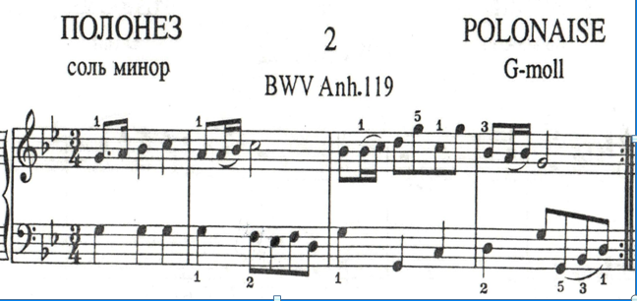
Посмотрим, чего же не хватало в наших нотах…
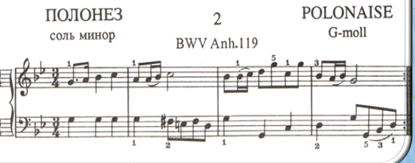
5. А теперь, проверьте свою внимательность, запишите показанную ниже мелодию наоборот, от последней ноты к первой. Кстати, такой приём музыканты называют «ракоход» (догадались, почему?..) и он часто используется в полифонической музыке.
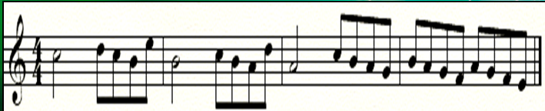
ДОМАШНЕЕ ЗАДАНИЕ
1. Сфотографируйте задание № 5 из классной работы.
2. Перепишите нотные примеры в тетрадь и проставьте нужный размер.

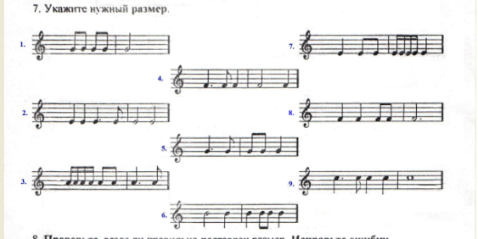
Сканируйте или сфотографируйте оба задания и отправьте на проверку не позже субботы.

